План занятий второй младшей группы на период выходных
с 06.05 2020г. по 08.05 2020г.
1. Речевое развитие
тема: "Путешествие в страну сказок"

Продолжать знакомить детей с русскими народными и авторскими сказками. Учить детей отгадывать загадки, построенные на описании и сравнении сказочных персонажей. Учить детей передавать соответствующие эмоции в музыкально игровых упражнениях и изобразительной деятельности.
Закреплять умение сохранять правильную позу при рисовании.
В городе сказок приключилась беда, все сказочные герои перемешались. Ребята, вы готовы отправиться в сказочное путешествие?
Сундучок с загадками

Я, думаю, что
нам с вами нужно отгадать загадки и тогда
волшебный сундучок откроется!

Где и когда приключилось такое,
Мышка разбила яйцо золотое.
Дед горевал. И печалилась баба.
Только кудахтала...
(курочка ряба)
Только козой закрылась дверь
Тут как тут уже голодный зверь...
Знает сказку каждый из ребят,
Это...(волк и семеро козлят)
Он от дедушки ушел,
Он от бабушки ушел.
Круглый сам, румяный
бок,
А зовется...
(колобок)
Он не низок не высок
И не заперт на замок,
Весь из бревен из досок
Стоит в поле...
(теремок)
Серый волк за братьями гонялся
В лапы ни один ему не дался.
Весело живут, смеются звонко
В домиках своих... (три поросенка)

2.Художественная литература
Сказка Ш.Пьеро "Красная шапочка"
Прочитать сказку и попробовать рассказать ее опираясь на картинки.
1)
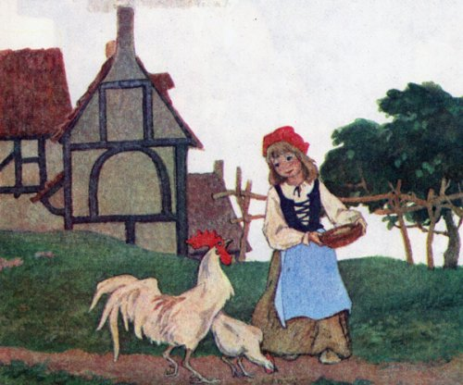
Давным-давно жила в одной деревне девочка, такая хорошенькая, что лучше её и на свете не было. Мать любила её без памяти, а бабушка любила ее ещё больше.
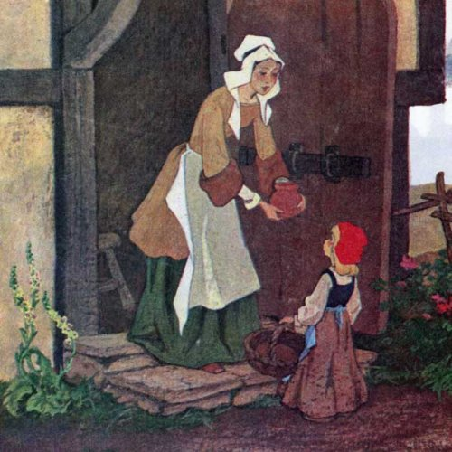
Как-то раз испекла мама пирожок и сказала Красной Шапочке:

Сходи-ка, дочка, к бабушке, снеси ей этот пирожок и горшочек масла да узнай, здорова ли она.
Собралась Красная Шапочка и пошла к бабушке, в другую деревню.

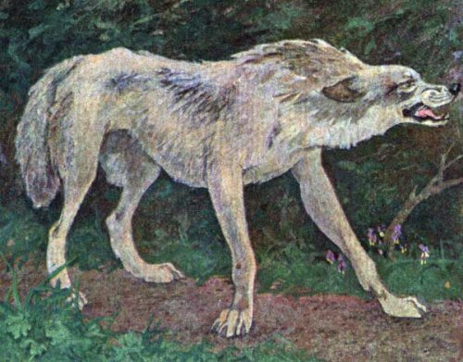
Очень захотелось ему съесть девочку, он не посмел: где-то близко стучали топорами дровосеки. Облизнулся Волк и спрашивает Красную Шапочку:

Куда ты идёшь, девочка? А Красная Шапочка ещё не знала, как это опасно – останавливаться в лесу и разговаривать с волками. Поздоровалась она с Волком и говорит:
– Иду к бабушке и несу ей вот этот пирожок и горшочек масла.
– А далеко ли живёт твоя бабушка? – спрашивает Волк.
– Далеко, – отвечает Красная Шапочка. – В деревне, за мельницей, в первом домике с края.
– Ладно, – говорит Волк, – я тоже хочу проведать твою бабушку. Я по этой дороге пойду, а ты ступай по той. Посмотрим, кто из нас раньше придёт.
Сказал это Волк и побежал, что было духу, по самой короткой дорожке.

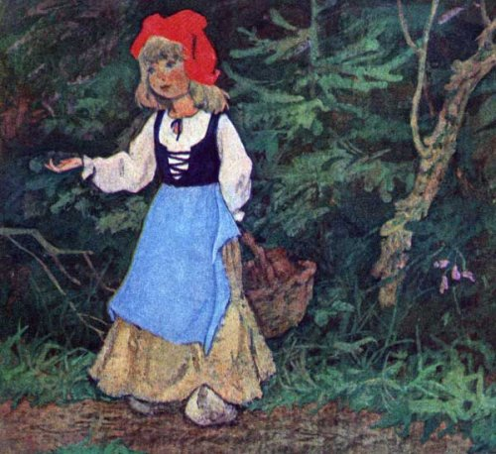

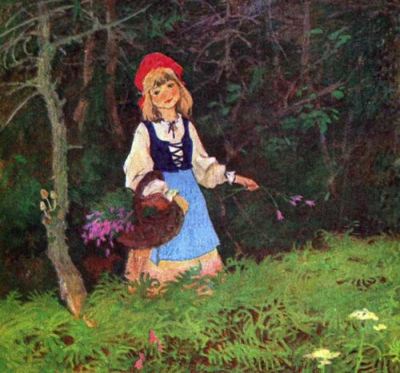

останавливалась, рвала цветы и собирала в букеты.
Не успела Красная Шапочка ещё и до мельницы дойти, а Волк уже прискакал к бабушкиному домику и стучится в дверь:
– Тук-тук!
– Кто там? – спрашивает бабушка.
– Это я, внучка ваша, – отвечает Волк тоненьким голоском. – Я к вам в гости пришла, пирожок принесла и горшочек масла.
А бабушка была в это время больна и лежала в постели. Она подумала, что это и в самом деле Красная Шапочка, и крикнула:
– Дёрни за верёвочку, дитя моё, – дверь и откроется!
Волк дёрнул за верёвочку – дверь и открылась.

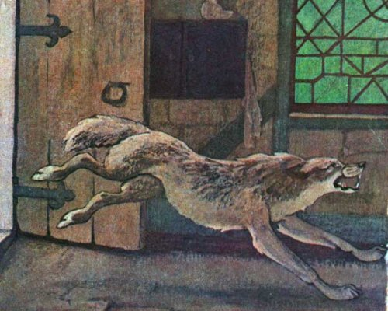
Бросился Волк на бабушку и проглотил её. Он был очень голоден, потому что три дня ничего не ел.
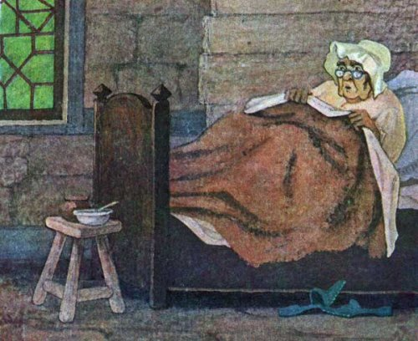

Потом закрыл дверь, улёгся на бабушкину постель и стал поджидать Красную Шапочку. Скоро она пришла и постучалась:

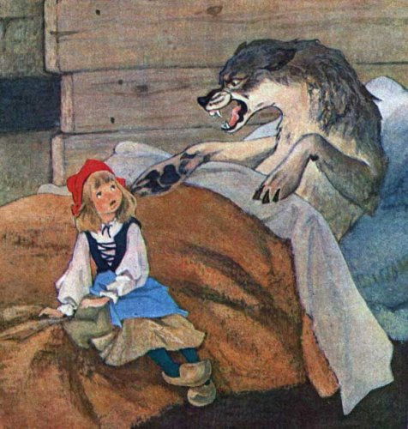

Потом закрыл дверь, улёгся на бабушкину постель и стал поджидать Красную Шапочку. Скоро она пришла и постучалась:......
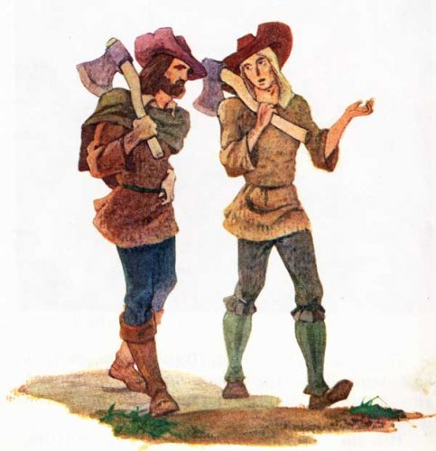
Вскоре пришли дровосеки и спасли бабушку и внучку.

3.Аппликация с детьми на 9 мая
Прививать детям любовь к старшим, воспитывать в них патриотическое чувство.
